Классный час на тему «Урок здоровья»
Путешествие по стране Здоровья.
-Здравствуйте ребята, гости! Я рада встречи с вами в нашем уютном классе, который напоминает нам русскую избу. Центральное место в избе занимала печь. Её использовали для отопления, в ней пекли хлеб и готовили пищу, спали на печи, сушили ягоды и грибы, рыбу. Важной частью печи была широкая лежанка, где днем обычно сушили будущие припасы: яблоки, ягоды, грибы, а долгим зимним вечером дети укладывались на ней и слушали бабушкины сказки.
- А теперь закройте глаза и представьте, что вы сидите на теплой печи, вам удобно и хорошо. Я достала из полки книгу, которая называется «книга о здоровье». Здоровье людей имеет большое значение для всего человечества. Существуют даже наука валеология. Валеология - наука как сберечь здоровье. Здоровье человека состоит из нескольких видов, о которых мы узнаем на страницах книги. Узнаем много нового о том, как необходимо заботиться о своем здоровье.
Физическое здоровье.
- Как вы думаете, что сюда входит? (зарядка, физкультура). Ученые установили, что если человек мало двигается, у него кости становятся рыхлыми, вымывается кальций ,болит сердце, увеличивается масса тела.
- Но мы можем избежать этих явлений, если будем выполнять зарядку.
Ритмика в школе, очень нужна, ведь для здоровья полезна она! (музыкальная зарядка)
- Соблюдаете ли вы режим дня? Почему мы должны соблюдать режим дня?
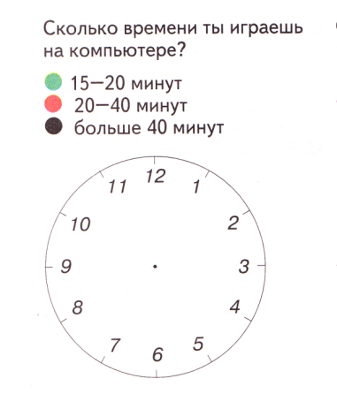

Сейчас мы проверим с помощью бумажных часов, на которых вы будете
отмечать начало и окончание дел.
Сколько времени ты делаешь уроки? Смотришь телевизор? Прогулка на свежем воздухе? Если на сон осталось 10-11ч - подчеркнуть зелёной дугой. Если 9ч и меньше - красной дугой. Вывод.

2 страница Эмоциональное здоровье. 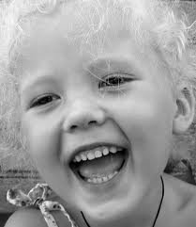
Эмоциональное здоровье одно из основных частей.
- Что такое эмоция? (радость, горе, печаль)
Мы должны понимать свои чувства и чувства другого человека, непонимание может привести к конфликту
Игра «мусорное ведро» .
«мусорное ведро» - что это?
Для чего человеку нужно мусорное ведро? Почему необходимо избавляться от мусора? А если представить себе жизнь без мусорного ведра? Мусор будет наполнять комнаты, станет тяжело дышать, трудно передвигаться, люди начнут болеть. Так же и с чувствами. У каждого из нас могут скапливаться чувства, ставшие ненужными, бесполезными. Напишите ненужные обиды, гнев, страх, начиная со слов: «Я обижаюсь…», «Я злюсь..»,затем нужно смять в комок и выбросить в ведро.
Теперь мы избавились от ненужных чувств.
3страница нашей книги «Интеллектуальное здоровье - развитие ума.». Существует такая наука как. Кинезиология. Это наука о развитии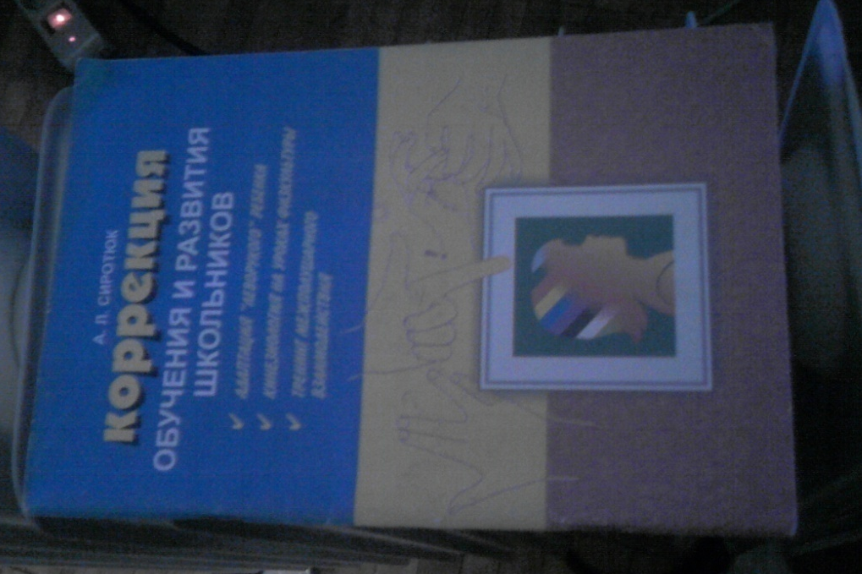
умственных способностей через двигательные упражнения. Известно, что старение организма начинается со старения мозга. Поддерживая мозг в состоянии молодости, мы не позволяем, старится всему телу.
Сейчас мы выполним некоторые упражнения из этой книги.
- Кулак – ребро – ладонь (три положения руки на плоскости стола, последовательно сменяя друг друга)
- Гимнастика для глаз «Восьмёрка». Пальцем одной рук проведите продольную восьмёрку. Следуйте закрытыми глазами за движением пальцев. Продолжайте рисовать, увеличивая размеры восьмёрки.
4 стр. Страничка полезных советов

« Окажи первую медицинскую помощь.»
- К нам скорая помощь привезла больного. Вы – врачи первой медицинской помощи. Сегодня перед вами предстоит задача: вылечить больного с небольшой ранкой на руке.
Посоветуйтесь и окажите первую помощь больному.

Рану промыть чистой водой, кожу вокруг ранки обработать йодом или зеленкой. Затем нужно перевязать чистым бинтом или приклеить бактерицидным пластырем.
- Почему нужно обработать кожу йодом или зеленкой? (Убивают микробов, которые могут проникнуть в организм).
- А можно рану обработать йодом или зеленкой? (Нет, получится ожог.)
3. Наше путешествие закончилось. Сейчас, каждый из вас пожелает, что-то хорошее своему соседу и подарит частичку своего тепла

